Resolución del Pleno del Instituto de Transparencia, Acceso a la Información Pública y Protección de Datos Personales del Estado de México y Municipios, con domicilio en Metepec, Estado de México, a doce de abril de dos mil veintitrés.
Visto el expediente formado con motivo del recurso de revisión 15604/INFOEM/IP/RR/2022, por interpuesto por XXXX XXXXX, en lo sucesivo el Recurrente, en contra de la respuesta a su solicitud por parte del Instituto Electoral del Estado de México, en lo sucesivo el Sujeto Obligado, se procede a dictar la presente resolución con base en los siguientes:
I. A N T E C E D E N T E S
1. Solicitud de acceso a la información. El diecinueve de septiembre del dos mil veintidós, la parte Recurrente presentó, a través del Sistema de Acceso a la Información Mexiquense, en lo subsecuente el SAIMEX, ante el Sujeto Obligado, la solicitud de acceso a la información pública, a la que se le asignó el número 00460/IEEM/IP/2022, mediante la cual requirió la información siguiente:
“Proporcione la lista de las personas que se inscribieron para participar en el proceso de selección para ocupar la titularidad del centro de documentación información y de la unidad técnica de personal. Así como la etapa en qué se encuentra dicho proceso” (Sic) (Énfasis añadido)

Modalidad de Entrega: A través de SAIMEX.

2. Respuesta. El diez de octubre de dos mil veintidós, el Sujeto Obligado remitió su respuesta a la solicitud de acceso a la información a través de SAIMEX, sustancialmente en los términos siguientes:
“En respuesta a la solicitud recibida, nos permitimos hacer de su conocimiento que con fundamento en el artículo 53, Fracciones: II, V y VI de la Ley de Transparencia y Acceso a la Información Pública del Estado de México y Municipios, le contestamos que:
Con fundamento en lo establecido por el artículo 167 de la Ley de Transparencia y Acceso a la Información Pública del Estado de México y Municipios, se adjunta la orientación correspondiente a su solicitud de información.
ATENTAMENTE
MAESTRA LILIBETH ÁLVAREZ RODRÍGUEZ” (Sic)
Archivos adjuntos:
“Acuerdo IEEM-CT-120-2022.pdf”: Documento de once fojas que consiste en el Acuerdo No. IEEM/CT/120/2022, que clasifica como información confidencial los nombres de los aspirantes a las jefaturas del Centro de Formación y Documentación Electoral y la Unidad Técnica para la Administración de Personal Electoral.
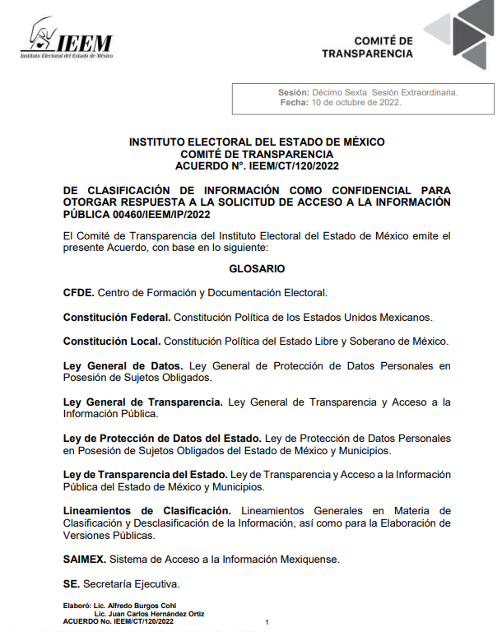
“LISTAS ASPIRANTES CFDE.pdf”: Archivo electrónico de tres fojas en el que se testan los nombres de los aspirantes en la integración de propuestas para la designación de titulares del Instituto Electoral del Estado de México.

“RESPUESTA SOL 460_VF.pdf”: Documento de dos fojas en el que el Coordinador del Secretariado señala que remite la documentación solicitada en versión pública, aprobada por el Comité de Transparencia en su Décima Sexta Sesión Extraordinaria. Por cuanto hace a la etapa en la que se encuentra el proceso, informa que toda vez que el aviso por medio del cual se dio a conocer el concurso, mismos que se adjunta en formato pdf, establece en su contenido: “Con la información de las personas a quienes se les haya verificado el cumplimiento de requisitos legales, se realizará una valoración curricular para constatar la idoneidad de las y los aspirantes para el desempeño del cargo al que se aspira.
Con la valoración curricular se identificarán a las y los aspirantes con los mayores elementos para acceder a la etapa de entrevista, en las que las y los Consejeros Electorales y el Secretario Ejecutivo constatarán su idoneidad para ocupar el cargo.
Las entrevistas se realizarán de manera presencial en las instalaciones del IEEM”
De lo anterior se informa que, la etapa en la que se encuentra el concurso es la relativa a la verificación del cumplimiento de requisitos legales.
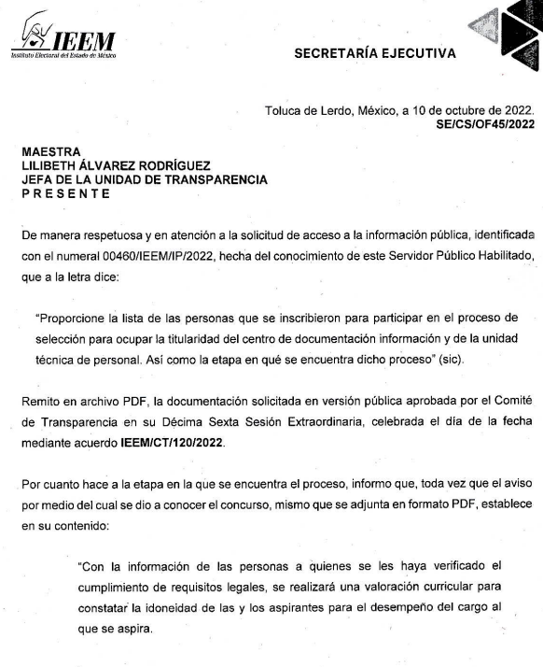
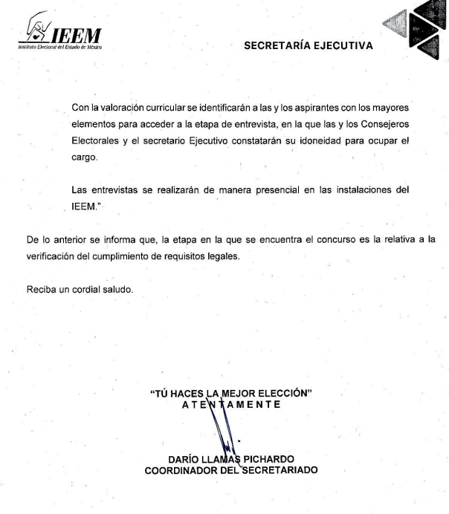
“LISTAS ASPIRANTES UTAPE.pdf”: Archivo electrónico que se compone de tres fojas y medularmente se visualizan los nombres de los aspirantes a titular de la Unidad Técnica para la Administración de Personal, testados.

“AVISO TITULARES AREAS.pdf”: Aviso para designación de Titulares de Unidades y Centro de Formación y Documentación Electoral.
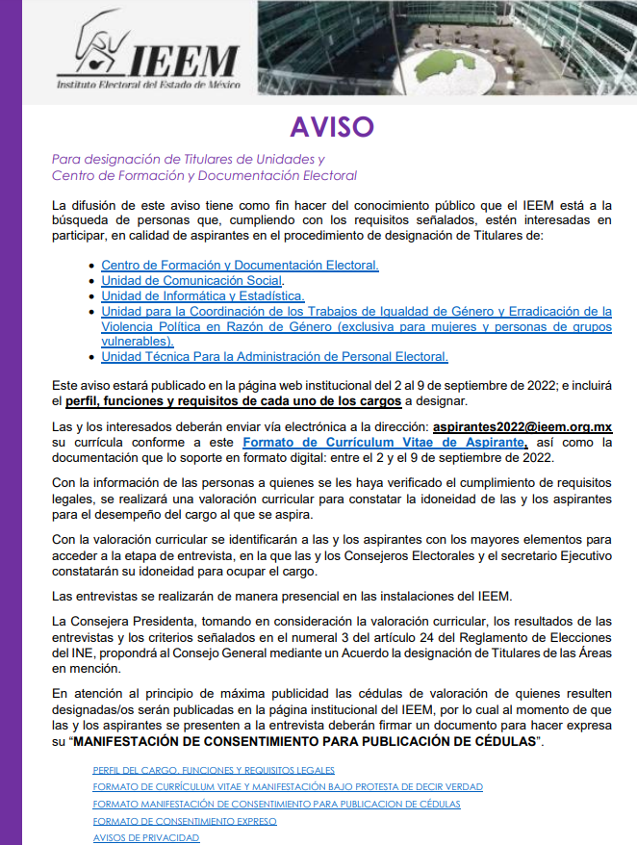
“OFICIO RESPUESTA 00460-2022.pdf”: Oficio de respuesta por el que la Titular de la Unidad de Transparencia remite la respuesta al solicitante.
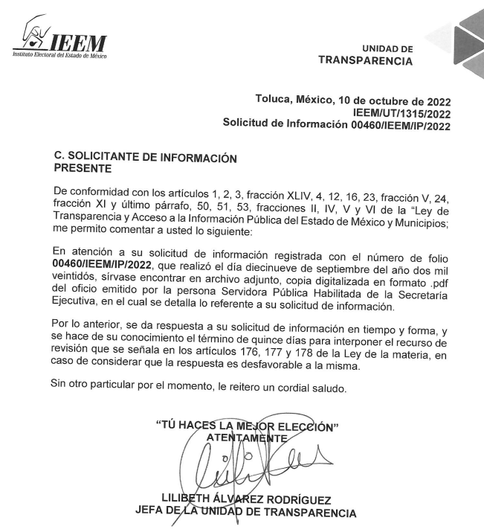
3. Interposición del recurso de revisión. Inconforme con los términos de la respuesta emitida por parte del Sujeto Obligado, el catorce de octubre de dos mil veintidós, la parte Recurrente interpuso el recurso de revisión a través de SAIMEX, en donde se manifestó de la siguiente manera:
a) Acto impugnado:
“RESPUESTA DEL SUJETO OBLIGADO” (Sic)

b) Razones o motivos de inconformidad:
“Si bien es cierto que el nombre de las personas puede ser catalogada dentro del rubro información reservada, también lo es que una persona que aspiran a ocupar un cargo público dentro de cualquier institución del Estado, desde ese momento se vuelve una figura pública, no obstante que no logre acceder al cargo. Y dado que el Instituto Electoral del Estado De México, a través de su dependencia correspondiente, cataloga la información que se le requiere como reservada, debe considerarse que las personas que pretenden o aspiran a ocupar un cargo dentro de una institución pública a través de una convocatoria o aviso público, desde el momento en que manifiestan abiertamente su intención de convertirse en figuras públicas y por ende deben ser conocida su identidad por la sociedad a la que pretenden servir, dentro de la cual queda incluido el nombre completo. En razón de anterior debe considerarse que la resolución que se impugna no esta debidamente fundada ni motivada, a raíz de que los artículos que se invocan en la fundamentación nunca se actualizan en la presente petición, ya que se refieren a supuestos totalmente diferentes, aunado a que la motivación es insuficiente para acreditar la actualización de dichos supuesto legales, precisamente porque se refieren a otros supuestos totalmente distintos.” (Sic) (Énfasis añadido)

4. Turno. De conformidad con el artículo 185 fracción I de la Ley de Transparencia y Acceso a la Información Pública del Estado de México y Municipios vigente, el presente recurso de revisión se turnó por el sistema electrónico del Instituto de Transparencia, Acceso a la Información Pública y Protección de Datos Personales del Estado de México y Municipios, a la Comisionada Guadalupe Ramírez Peña, a efecto de que analizara sobre su admisión o su desechamiento.

5. Admisión del Recurso de Revisión. El diecinueve de octubre de dos mil veintidós, este Instituto de Transparencia, Acceso a la Información Pública y Protección de Datos Personales del Estado de México y Municipios, admitió a trámite el recurso de revisión que ahora se resuelve, dando un plazo máximo de siete días hábiles para que las partes manifestaran lo que a su derecho resultara conveniente, ofrecieran pruebas, formularan alegatos y el Sujeto Obligado presentara su informe justificado.
6. Manifestaciones. El treinta y uno de octubre de dos mil veintidós, el Sujeto Obligado remitió su informe justificado mediante los archivos electrónicos
“INFORME JUSTIFICADO RR 15604-2022 UT.pdf”: Archivo electrónico de dieciocho fojas, en las cuales el Sujeto Obligado señala que respecto al punto impugnado por el particular, la información solicitada no se clasificó como reservada sino como confidencial, además abunda en la clasificación de los nombres de aspirantes.


“ACDO CG 56 2022 QR.pdf”: Acuerdo No. IEEM/CG/56/2022, en el que se designan a diversos Titulares de las Unidades Administrativas del Instituto Electoral del Estado de México, entre ellos el Titular de la Unidad Técnica para la Administración de Personal, José Zeferino Rivera Flores, el cual había sido solicitado por el particular:

Posteriormente el ocho de diciembre de dos mil veintidós, el Sujeto Obligado remitió, a través del SAIMEX, un alcance al informe justificado, mediante el siguiente archivo electrónico:
“IEEM-CT-120-2022 FIRMADO.pdf”: Documento de once fojas que consiste en el Acuerdo No. IEEM/CT/120/2022, que clasifica como información confidencial los nombres de los aspirantes a las jefaturas del Centro de Formación y Documentación Electoral y la Unidad Técnica para la Administración de Personal Electoral, firmado por las autoridades competentes.
Es de precisar que la parte Recurrente fue omisa en pronunciarse durante esta etapa, asimismo una vez analizado estos soportes documentales, se hicieron del conocimiento del Recurrente, mediante acuerdo emitido por la Comisionada Ponente, el veintiocho de marzo de dos mil veintitrés.
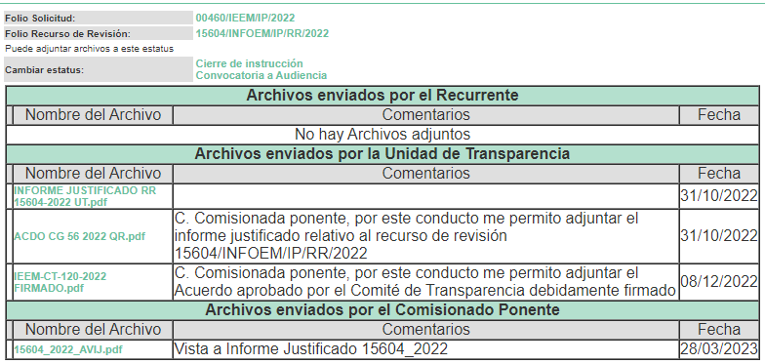
7.- Ampliación del plazo para emitir resolución. El veintinueve de marzo del año dos mil veintitrés, con fundamento en el artículo 181, párrafo tercero de la Ley de Transparencia y Acceso a la Información Pública del Estado de México y Municipios, se acordó la ampliación del plazo para su resolución.
Este organismo garante no pasa por alto justificar, que el plazo para emitir la resolución en el presente asunto encuentra justificación en el alto número de recursos de revisión recibidos dentro del primer semestre del año dos mil veintidós, que, en comparación con los recibidos el año dos mil veintiuno dentro del mismo periodo, se ha incrementado aproximadamente un 400%, circunstancia atípica que ha rebasado las capacidades técnicas y humanas del personal encargado de la proyección de las resoluciones a dichos medios de impugnación.

Por ello, es menester precisar que, si bien se ha excedido el plazo para resolver el presente medio de impugnación, de conformidad con la ley de la materia, el plazo para emitir la resolución se encuentra justificado en los elementos para medir la razonabilidad de asuntos conforme a los parámetros establecidos por diversos órganos jurisdiccionales federales, aplicables también en procedimientos análogos, como el que nos ocupa.

Así, en términos de lo que establecen los artículos 8.1 y 25 de la Convención Americana sobre Derechos Humanos, los recursos deben ser sencillos y resolverse en el menor tiempo posible, tomando en consideración la dilación total del procedimiento; esto es, en un plazo razonable.

En ese sentido, el legislador fijó los términos procesales en las leyes, de manera general, sin que pudiera prever la variada gama de casos que son resueltos por los órganos jurisdiccionales o cuasi jurisdiccionales, tanto por la complejidad de los hechos, como por el número de casos que conocen.

Por ello, excepcionalmente, si un asunto es resuelto con posterioridad a los plazos señalados por la norma debe analizarse la razonabilidad del tiempo necesario para su resolución, atentos a los siguientes criterios:

- Complejidad del Asunto: La complejidad de la prueba, la pluralidad de sujetos procesales, el tiempo transcurrido, las características y contexto del recurso.

- Actividad Procesal del interesado. Acciones u omisiones del interesado.

- Conducta de la Autoridad: Las Acciones u omisiones realizadas en el procedimiento. Así como si la autoridad actuó con la debida diligencia.

d) La afectación generada en la situación jurídica de la persona involucrada en el proceso: Violación a sus derechos humanos.

De modo que, cuando se trate de un asunto excepcional, por alguna o todas las características mencionadas; o bien, cuando el ingreso de asuntos al órgano jurisdiccional o cuasi jurisdiccional respectivo supere notoriamente al que podría considerarse normal, debe concluirse que es una excluyente de responsabilidad en relación con la actuación del funcionario, como ha acontecido en el caso que nos ocupa.

Argumento que encuentra sustento en la jurisprudencia P./J. 32/92 emitida por el Pleno de la Suprema Corte de Justicia de la Nación de rubro “TÉRMINOS PROCESALES. PARA DETERMINAR SI UN FUNCIONARIO JUDICIAL ACTUÓ INDEBIDAMENTE POR NO RESPETARLOS SE DEBE ATENDER AL PRESUPUESTO QUE CONSIDERÓ EL LEGISLADOR AL FIJARLOS Y LAS CARACTERÍSTICAS DEL CASO.”, visible en la Gaceta del Seminario Judicial de la Federación con el registro digital 205635.

Razones por las cuales cabe concluir que, la resolución al recurso de revisión se solventa hasta esta fecha, debido a que existe una excesiva carga de trabajo en desproporción a la capacidad de los recursos materiales y humanos con que cuenta este Instituto para atender la enorme demanda de usuarios que acuden para que se les garantice su Derecho de acceso a la información Pública y Protección de Datos Personales, aunado a la complejidad de los hechos a los que se refieren, así como al volumen del expediente, la extensión de los escritos y pruebas aportadas y desahogadas por las partes; lo que impide la tramitación de los recursos dentro de los términos legales previamente establecidos por la Ley, por tratarse de causas de fuerza mayor.

Al respecto, también son de considerar los criterios sostenidos por el Cuarto Tribunal Colegiado en Materia Administrativa del Primer Circuito, cuyos rubros y datos de identificación son los siguientes:

“PLAZO RAZONABLE PARA RESOLVER. DIMENSIÓN Y EFECTOS DE ESTE CONCEPTO CUANDO SE ADUCE EXCESIVA CARGA DE TRABAJO.” consultable en el Seminario Judicial de la Federación y su gaceta, con el registro digital 2002351.

“PLAZO RAZONABLE PARA RESOLVER. CONCEPTO Y ELEMENTOS QUE LO INTEGRAN A LA LUZ DEL DERECHO INTERNACIONAL DE LOS DERECHOS HUMANOS.”, visible en el Seminario Judicial de la Federación y su gaceta, con el registro digital 2002350.

Por ello, este organismo garante comprometido con la tutela de los derechos humanos confiados, señala que este exceso de plazo legal para resolver el presente asunto, resulta de carácter excepcional.

8. Cierre de instrucción. Una vez transcurrido el periodo otorgado a las partes para realizar sus manifestaciones y no habiendo documentos que integrar al expediente, con fecha diez de abril de dos mil veintitrés, la Comisionada Ponente determinó el cierre de instrucción en términos de la fracción VI del artículo 185 de la Ley de Transparencia y Acceso a la Información Pública del Estado de México y Municipios.
En razón de que fue debidamente sustanciado el expediente electrónico y no existe diligencia pendiente de desahogo, se emite la Resolución que conforme a Derecho proceda, de acuerdo con los siguientes:
II. C O N S I D E R A N D O S

Primero. Competencia. El Instituto de Transparencia, Acceso a la Información Pública y Protección de Datos Personales del Estado de México y Municipios, es competente para conocer y resolver el presente recurso de revisión interpuesto por la parte recurrente, conforme a lo dispuesto en los artículos 6, apartado A de la Constitución Política de los Estados Unidos Mexicanos; 5 párrafos trigésimo, trigésimo primero y trigésimo segundo fracciones IV y V de la Constitución Política del Estado Libre y Soberano de México; 2, fracción II; 29, 36 fracciones I y II; 176, 178, 181, 185, fracción I, 186 y 188 de la Ley Transparencia y Acceso a la Información Pública del Estado de México y Municipios; 9, fracciones I y XXIII y 11 del Reglamento Interior del Instituto de Transparencia, Acceso a la Información Pública y Protección de Datos Personales del Estado de México y Municipios.
Segundo. Oportunidad y Procedibilidad del Recurso de Revisión. Previo al estudio del fondo del asunto, se procede a analizar los requisitos de oportunidad y procedibilidad que debe reunir el recurso de revisión interpuesto, previstos en los artículos 178 y 180 de la Ley de Transparencia y Acceso a la Información Pública del Estado de México y Municipios.
Al respecto la Ley de Transparencia y Acceso a la Información Pública del Estado de México y Municipios, establece lo siguiente:
“Artículo 178. El solicitante podrá interponer, por sí mismo o a través de su representante, de manera directa o por medios electrónicos, recurso de revisión ante el Instituto o ante la Unidad de Transparencia que haya conocido de la solicitud dentro de los quince días hábiles, siguientes a la fecha de la notificación de la respuesta.
Del precepto legal transcrito, se desprende que cuando los solicitantes de información en el ejercicio del derecho de acceso a la información no se encuentren satisfechos con la información entregada por los sujetos obligados, podrán interponer recurso de revisión de manera directa o por medios electrónicos dentro de los quince días hábiles siguientes a la fecha de notificación de la respuesta, y, toda vez que el Sujeto Obligado remitió la respuesta a la solicitud de información el día diez de octubre de dos mil veintidós, mientras que el recurso de revisión interpuesto por la parte Recurrente, se tuvo por presentado el día catorce de octubre de dos mil veintidós; esto es, al cuarto día hábil siguiente en que tuvo conocimiento de la respuesta impugnada.
Asimismo, por cuanto hace a la procedibilidad del recurso de revisión, es de suma importancia señalar que la parte Recurrente no refirió nombre completo con el que desee ser identificado, tal como se advierte en el detalle de seguimiento del SAIMEX, no obstante lo anterior, no proporcionar el nombre no es motivo para archivar la solicitud de acceso a la información pública como concluida, conforme a lo previsto en el artículo 155, penúltimo párrafo de la Ley de Transparencia y Acceso a la Información Pública del Estado de México y Municipios que establece lo siguiente:
"Las solicitudes anónimas, con nombre incompleto o seudónimo serán procedentes para su trámite por parte del sujeto obligado ante quien se presente. No podrá requerirse información adicional con motivo del nombre proporcionado por el solicitante."
Así también, por cuanto hace a la procedibilidad del recurso de revisión, una vez realizado el análisis de los formatos de interposición del recurso, se concluye la acreditación plena de los elementos formales precisados por el artículo 180 de la Ley de Transparencia y Acceso a la Información Pública del Estado de México y Municipios, en atención a que fue presentado mediante el formato visible en el SAIMEX.
Ahora bien, resulta procedente la interposición del recurso, según lo aducido por la parte recurrente en sus razones o motivos de inconformidad, de acuerdo al artículo 179, fracciones II y XIII de la Ley de Transparencia y Acceso a la Información Pública del Estado de México y Municipios; que a la letra dice:
“Artículo 179. El recurso de revisión es un medio de protección que la Ley otorga a los particulares, para hacer valer su derecho de acceso a la información pública, y procederá en contra de las siguientes causas:
…
II. La clasificación de la información;
…
XIII. La falta, deficiencia o insuficiencia de la fundamentación y/o motivación en la respuesta; y” (Sic)
Tercero. Análisis de las causas de sobreseimiento del recurso de revisión. En primera instancia, debe apuntarse que del análisis al recurso de revisión que ahora se resuelve, se tiene que se actualiza la causal de sobreseimiento del recurso de revisión establecido en la fracción III del artículo 192 en relación con el diverso 186 fracción I, ambos de la Ley de Transparencia y Acceso a la Información Pública del Estado de México y Municipios, derivado del contenido del informe justificado rendido por el Sujeto Obligado.
Para una mejor comprensión del asunto, de las constancias que obran en el expediente electrónico, valoradas anteriormente, destacan por su importancia los antecedentes siguientes:
En la solicitud de información materia del presente recurso, la parte solicitante requirió al Sujeto Obligado lo siguiente:
- La lista de las personas que se inscribieron para participar en el proceso de selección para ocupar la titularidad del:

- Centro de Formación y Documentación Electoral
- Unidad Técnica para la Administración de Personal.

- Así como la etapa en qué se encuentra dicho proceso.
El Sujeto Obligado en respuesta remitió diversos archivos electrónicos, de los cuales se desprenden los siguientes supuestos:
- Remite el Acuerdo No. IEEM/CT/120/2022, que clasifica como información confidencial los nombres de los aspirantes a las jefaturas del Centro de Formación y Documentación Electoral y la Unidad Técnica para la Administración de Personal Electoral, el cual se encuentra rubricado.

- Obran dos archivos electrónicos que corresponden a listas de integración de propuestas para la designación de titulares de las jefaturas del Centro de Formación y Documentación Electoral, así como de la Unidad Técnica para la Administración de Personal, estos se encuentran testados en su totalidad.

- Se advierte el Aviso para designación de Titulares de Unidades y Centro de Formación y Documentación Electoral.

- El Coordinador del Secretariado señala que remite la documentación solicitada en versión pública, aprobada por el Comité de Transparencia en su Décima Sexta Sesión Extraordinaria. Por cuanto hace a la etapa en la que se encuentra el proceso, informa lo siguiente: “Con la información de las personas a quienes se les haya verificado el cumplimiento de requisitos legales, se realizará una valoración curricular para constatar la idoneidad de las y los aspirantes para el desempeño del cargo al que se aspira.
Con la valoración curricular se identificarán a las y los aspirantes con los mayores elementos para acceder a la etapa de entrevista, en las que las y los Consejeros Electorales y el Secretario Ejecutivo constatarán su idoneidad para ocupar el cargo.
Las entrevistas se realizarán de manera presencial en las instalaciones del IEEM”
De lo anterior se informa que, la etapa en la que se encuentra el concurso es la relativa a la verificación del cumplimiento de requisitos legales.” (Sic)
Una vez conocida la respuesta del Sujeto Obligado, el particular interpuso el recurso de revisión que nos ocupa, inconformándose por la entrega de información incompleta, expresando en sus razones o motivos de inconformidad, lo siguiente: “…Y dado que el Instituto Electoral del Estado De México, a través de su dependencia correspondiente, cataloga la información que se le requiere como reservada, debe considerarse que las personas que pretenden o aspiran a ocupar un cargo dentro de una institución pública a través de una convocatoria o aviso público, desde el momento en que manifiestan abiertamente su intención de convertirse en figuras públicas y por ende deben ser conocida su identidad por la sociedad a la que pretenden servir, dentro de la cual queda incluido el nombre completo. En razón de anterior debe considerarse que la resolución que se impugna no esta debidamente fundada ni motivada, a raíz de que los artículos que se invocan en la fundamentación nunca se actualizan en la presente petición, ya que se refieren a supuestos totalmente diferentes, aunado a que la motivación es insuficiente para acreditar la actualización de dichos supuesto legales, precisamente porque se refieren a otros supuestos totalmente distintos.” (Sic) (Énfasis añadido)
Así, una vez admitido el presente recurso de revisión, dentro del término otorgado para realizar toda clase de manifestaciones, el Sujeto Obligado remitió a través del SAIMEX, su informe justificado, del cual se desprenden los siguientes supuestos:
- El Sujeto Obligado señala que respecto al punto impugnado por el particular, la información solicitada no se clasificó como reservada sino como confidencial, además abunda en la clasificación de los nombres de aspirantes.

- Acuerdo No. IEEM/CG/56/2022, en el que se designan a diversos Titulares de las Unidades Administrativas del Instituto Electoral del Estado de México, entre ellos el Titular de la Unidad Técnica para la Administración de Personal, José Zeferino Rivera Flores, el cual había sido solicitado por el particular.
En un acto posterior, en alcance al informe justificado, remitió el Acuerdo No. IEEM/CT/120/2022, que clasifica como información confidencial los nombres de los aspirantes a las jefaturas del Centro de Formación y Documentación Electoral y la Unidad Técnica para la Administración de Personal Electoral, firmado por las autoridades competentes.
Por lo antes señalado, primeramente es necesario precisar que de la lectura a los motivos de inconformidad de la parte Recurrente se tiene que no fue impugnada en su totalidad la respuesta del Sujeto Obligado, esto en virtud de que no se impugnó el punto concerniente a la etapa en qué se encuentra el proceso de designación de los titulares de las jefaturas referidas por el particular, lo anterior en virtud de que únicamente expresa lo siguiente: “…cataloga la información que se le requiere como reservada, debe considerarse que las personas que pretenden o aspiran a ocupar un cargo dentro de una institución pública a través de una convocatoria o aviso público, desde el momento en que manifiestan abiertamente su intención de convertirse en figuras públicas y por ende deben ser conocida su identidad por la sociedad a la que pretenden servir, dentro de la cual queda incluido el nombre completo. En razón de anterior debe considerarse que la resolución que se impugna no esta debidamente fundada ni motivada, a raíz de que los artículos que se invocan en la fundamentación nunca se actualizan en la presente petición, ya que se refieren a supuestos totalmente diferentes, aunado a que la motivación es insuficiente para acreditar la actualización de dichos supuesto legales, precisamente porque se refieren a otros supuestos totalmente distintos.” (Sic) (Énfasis añadido), por lo que al no haber realizado manifestaciones de inconformidad sobre la respuesta vertida respecto a la etapa en qué se encuentra el proceso de designación de los titulares de las jefaturas referidas en la solicitud de información, se infiere que la información proporcionada por el Sujeto Obligado, satisface los demás puntos de las solicitudes presentadas.
Lo anterior es así, debido a que cuando un Recurrente impugna la respuesta del Sujeto Obligado, y este no expresa Razón o Motivo de Inconformidad en contra de todos los rubros solicitados, dichos rubros deben declararse atendidos, pues se entiende que el Recurrente está conforme con la información entregada al no contravenir la misma. Sirve de Apoyo a lo anterior, por analogía la Tesis Jurisprudencial Número 3ª./J.7/91, Publicada en el Semanario Judicial de la Federación y su Gaceta bajo el número de registro 174,177, que establece lo siguiente:
“REVISIÓN EN AMPARO. LOS RESOLUTIVOS NO COMBATIDOS DEBEN DECLARARSE FIRMES. Cuando algún resolutivo de la sentencia impugnada afecta a la recurrente, y ésta no expresa agravio en contra de las consideraciones que le sirven de base, dicho resolutivo debe declararse firme. Esto es, en el caso referido, no obstante que la materia de la revisión comprende a todos los resolutivos que afectan a la recurrente, deben declararse firmes aquéllos en contra de los cuales no se formuló agravio y dicha declaración de firmeza debe reflejarse en la parte considerativa y en los resolutivos debe confirmarse la sentencia recurrida en la parte correspondiente.”
Consecuentemente, se reitera que la parte de la solicitud que no fue impugnada debe declararse consentida por la parte Recurrente, en razón de que no se realizaron manifestaciones de inconformidad, por lo que no pueden producirse efectos jurídicos tendentes a revocar, confirmar o modificar el acto reclamado ya que se infiere un consentimiento del Recurrente ante la falta de impugnación eficaz.
Sirve de sustento a lo anterior por analogía la tesis jurisprudencial número VI.3o.C. J/60, publicada en el Semanario Judicial de la Federación y su Gaceta bajo el número de registro 176,608 que a la letra dice:
“ACTOS CONSENTIDOS. SON LOS QUE NO SE IMPUGNAN MEDIANTE EL RECURSO IDÓNEO. Debe reputarse como consentido el acto que no se impugnó por el medio establecido por la ley, ya que si se hizo uso de otro no previsto por ella o si se hace una simple manifestación de inconformidad, tales actuaciones no producen efectos jurídicos tendientes a revocar, confirmar o modificar el acto reclamado en amparo, lo que significa consentimiento del mismo por falta de impugnación eficaz.”
Acotado lo anterior, resulta pertinente señalar que el presente estudio versará sobre la clasificación de la información concerniente a los nombres de los aspirantes a titulares de unidades administrativas.
En primera instancia, resulta importante señalar que el Sujeto Obligado no niega la competencia para conocer de la información solicitada, sino por el contrario, con el pronunciamiento proporcionado por la Coordinación del Secretariado, adscrito a la Secretaría Ejecutiva, en su carácter de servidor público habilitado asevera que es competente para conocer de la solicitud de información, lo anterior es así, ya que el estudio enunciado tiene por objeto determinar si los Sujetos Obligados generan, poseen o administran la información solicitada, sin embargo, en aquellos casos en que estos han asumido la competencia, sería ocioso y a nada práctico nos conduciría su estudio, ya que, se insiste, el ente obligado asumió la competencia referida, actualizándose el supuesto previsto en el artículo 12 de la legislación aplicable en la materia, que es del tenor literal siguiente:
“Artículo 12. Quienes generen, recopilen, administren, manejen, procesen, archiven o conserven información pública serán responsables de la misma en los términos de las disposiciones jurídicas aplicables.
Acotado lo anterior, respecto a la clasificación como confidencial, invocada por el Sujeto Obligado en lo concerniente a los nombres de aspirantes a titulares de unidades administrativas, resulta importante esquematizar los pronunciamientos obtenidos en respuesta, en informe justificado y el alcance al informe justificado para efecto de analizar si dicha actuación se encuentra apegada a derecho.
Requerimiento de información | Respuesta | Informe Justificado | Alcance al informe justificado | Observaciones
La lista de las personas que se inscribieron para participar en el proceso de selección para ocupar la titularidad del centro de documentación información y de la unidad técnica de personal. | El Sujeto Obligado clasifica los nombres de los aspirantes a titulares de unidades administrativas y del CFDE.  Dicha clasificación encuentra sustento en el Acuerdo N°. IEEM/CT/120/2022.  Lo anterior bajo el argumento de que dichos nombres pertenecen a personas físicas, que no tienen un cargo dentro del servicio público o bien, no tienen el carácter de servidores públicos. | Precisa que contrario a lo manifestado por la parte recurrente en sus motivos de inconformidad, el Sujeto Obligado no catalogó los nombres de las personas que aspiran a ocupar la titularidad de las jefaturas del CFDE y de la UTAPE como información reservada, sino que la misma clasificada con el carácter de confidencial por tratarse de un dato personal, que se refiere a la información privada de una persona física que puede ser identificada o identificable.  En términos del Lineamiento Quincuagésimo séptimo, párrafo primero, fracción II, de los Lineamientos de Clasificación, el nombre de los servidores públicos, cuando sea utilizado en el ejercicio de sus facultades, es información pública y no podrá omitirse de las versiones públicas, no obstante, el caso en particular, no aplica a este supuesto, toda vez que la información solicitada no corresponde a servidores públicos, sino que corresponde a personas aspirantes a ocupar la titularidad de la jefatura del CFDE y de la UTAPE.  De este modo se reitera que la información de aquellas personas que aspiran a ocupar un cargo público (titularidad de la UTAPE y del CFDE) por tratarse de aspirantes, no tienen el carácter de servidores públicos, por lo que su información debe ser resguardada y tratarse con el carácter de confidencial; contrario a lo argumentado por la parte recurrente, donde señala que “… también lo es que una persona que aspiran a ocupar un cargo público dentro de cualquier institución del Estado, desde ese momento se vuelve una figura pública, no obstante que no logre acceder al cargo…”  En este sentido, aquellas personas que resulten designadas como titulares de las unidades o del CFDE, se encontrarán ya en el supuesto establecido en el Lineamiento Quincuagésimo séptimo, párrafo primero, fracción II, de los Lineamientos Generales en materia de Clasificación y Desclasificación de la Información, así como para la elaboración de las versiones públicas, por tratarse de personas servidoras públicas ya designadas.  “…contrario a lo señalado en el medio de impugnación que se atiende… se puede advertir que la respuesta otorgada por este sujeto obligado, así como el acuerdo aprobado por el Comité de Transparencia, se realizaron con la debida fundamentación y motivación, con la finalidad de no afectar los derechos tanto de la parte recurrente, ni de los titulares del dato personal; atendiendo de igual forma los principios de certeza, legalidad, objetividad y máxima publicidad, ejes rectores de este Instituto; toda vez que se precisaron las circunstancias especiales, razones particulares o causas inmediatas que se consideraron para la emisión del acto de autoridad; existiendo adecuación entre los motivos aducidos y las normas aplicables, configurándose las hipótesis normativas…”  Señalar que, en fecha veintisiete de octubre del presente año, el Consejo General del IEEM, aprobó el acuerdo IEEEM/CG/56/2022, por el que se designan titulares de las Unidades Administrativas del IEEM, por lo cual hace del conocimiento que la persona designada para ocupar la Titularidad de la UTAPE es el maestro José Zeferino Rivera Flores.  Por cuanto hace a la Titularidad del CFDE, señala que, una vez que el Consejo General del IEEM tenga a bien designar a la persona que ocupará el cargo, se hará del conocimiento en la página institucional y por medio de las cédulas de valoración correspondiente  Así, se ratifica la clasificación de la información como confidencial, relativa al nombre de las personas aspirantes a ocupar la titularidad de las Unidades Administrativas y del CFDE del IEEM, conforme a los argumentos previamente señalados…” | Remitió el acuerdo de clasificación firmado por las autoridades correspondientes. | El acuerdo remitido en respuesta no contaba con las firmas de los integrantes del comité de transparencia, únicamente se encontraba rubricado, dicha situación la subsanó en el alcance al informe justificado.
Como se desprende del cuadro de análisis insertado previamente, se advierte que el Sujeto Obligado no sólo ratifica en informe justificado la clasificación de información como confidencial sustentada desde la respuesta con el acuerdo de clasificación respectivo, el cual se encuentra rubricado, además en congruencia a este acto, remite únicamente el nombre de la persona servidora pública que fue designada como titular de la Unidad Técnica para la Administración de Personal.
Aunado a lo anterior, se advierte que es hasta la etapa de alcance al informe justificado que remite el acuerdo de clasificación firmado por las autoridades correspondientes.
En este sentido, este Organismo Garante considera que efectivamente como lo refiere el Sujeto Obligado, los nombres de los aspirantes encuadra dentro de los supuestos de clasificación de información como confidencial, al no haber obtenido aún un resultado favorable en la participación de la convocatoria para ser titulares del Centro de Formación y Documentación Electoral y la Unidad Técnica para la Administración de Personal Electoral, respectivamente, el nombre actualiza la condición de información confidencial, toda vez que al tomar en consideración que aún no obtienen o bien no obtuvieron un resultado favorable y que su participación fue en calidad de ciudadanos, no así de servidores públicos, es que encuadra el supuesto jurídico con el fáctico, lo anterior en términos del numeral 143 de la Ley de Transparencia local, cuyo contenido literal es el siguiente:
“Artículo 143. Para los efectos de esta Ley se considera información confidencial, la clasificada como tal, de manera permanente, por su naturaleza, cuando:
I. Se refiera a la información privada y los datos personales concernientes a una persona física o jurídico colectiva identificada o identificable;
II. Los secretos bancario, fiduciario, industrial, comercial, fiscal, bursátil y postal, cuya titularidad corresponda a particulares, sujetos de derecho internacional o a sujetos obligados cuando no involucren el ejercicio de recursos públicos; y
III. La que presenten los particulares a los sujetos obligados, de conformidad con lo dispuesto por las leyes o los tratados internacionales. La información confidencial no estará sujeta a temporalidad alguna y sólo podrán tener acceso a ella los titulares de la misma, sus representantes y los servidores públicos facultados para ello. No se considerará confidencial la información que se encuentre en los registros públicos o en fuentes de acceso público, ni tampoco la que sea considerada por la presente ley como información pública.” (Sic)
De manera que al resultar procedente la clasificación como confidencial de los nombres de aspirantes a titulares de unidades administrativas.
No obstante lo anterior, es importante analizar el acuerdo que clasifica como confidencial los nombres de los aspirantes a las Jefaturas del Centro de Formación y Documentación Electoral y la Unidad Técnica para la Administración de Personal Electoral, remitido en informe justificado, ello para determinar si se realizó conforme a derecho, para ello se inserta el siguiente cuadro de análisis:
Elementos del acuerdo de clasificación | Contenido |  | ¿Cumple?
Número de folio de la solicitud | 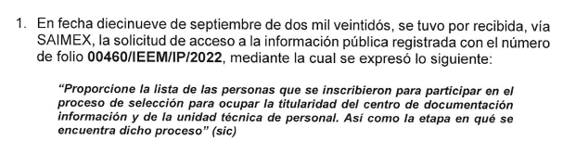 |  | Sí
Referencia de la información solicitada |  |  | Sí
Artículo, fracción, inciso, párrafo o numeral de la ley que le otorga el carácter de confidencial. | 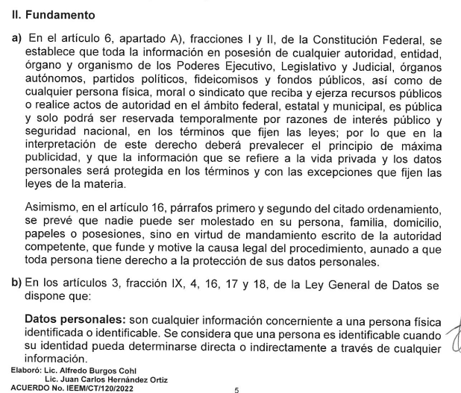  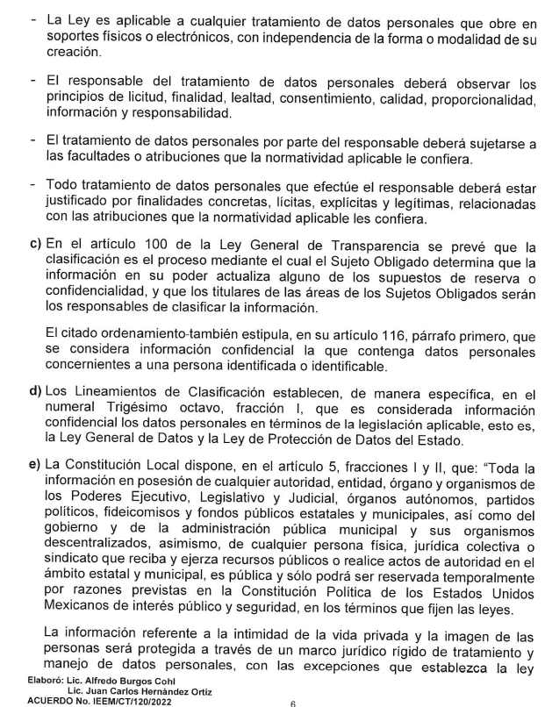  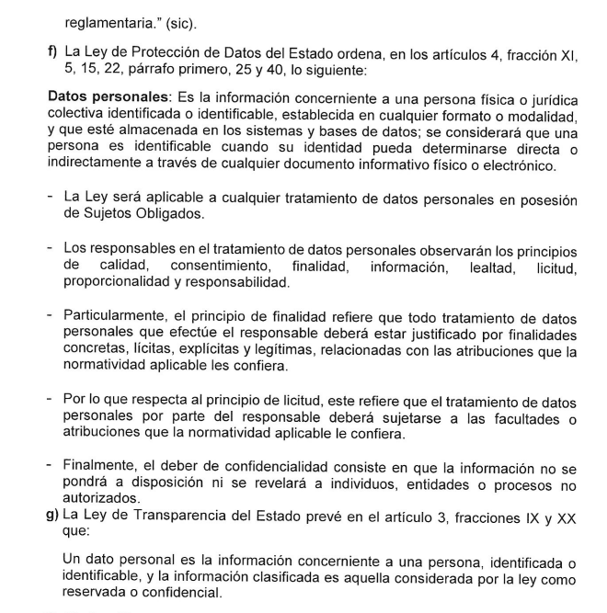 |  | Sí
Motivación Legal |   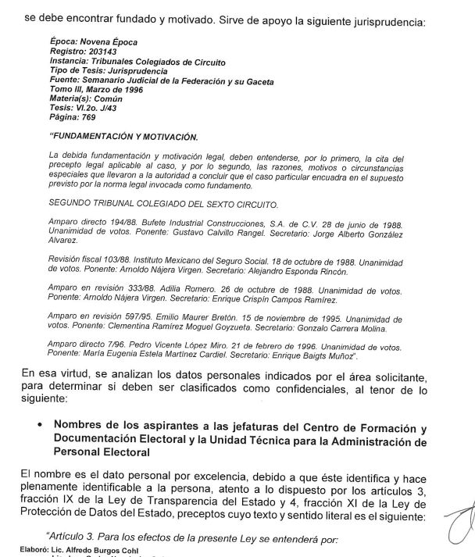  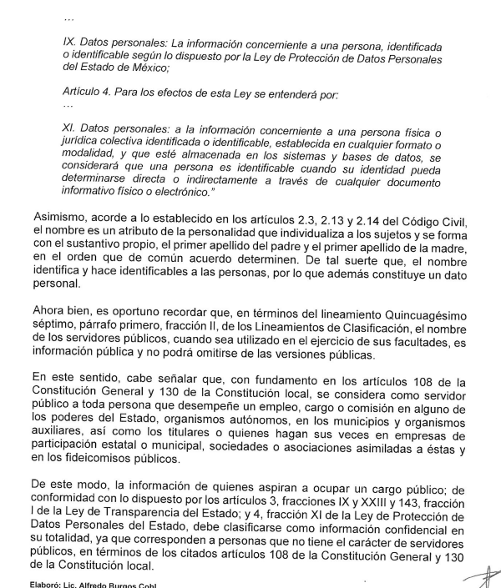  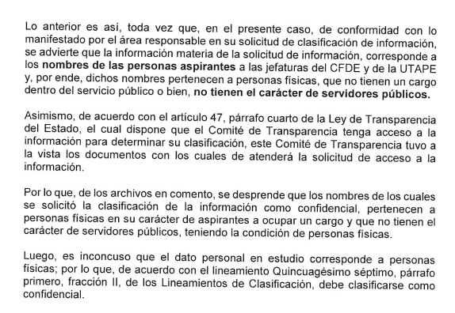 |  | Sí
Autoridades competentes. |  | 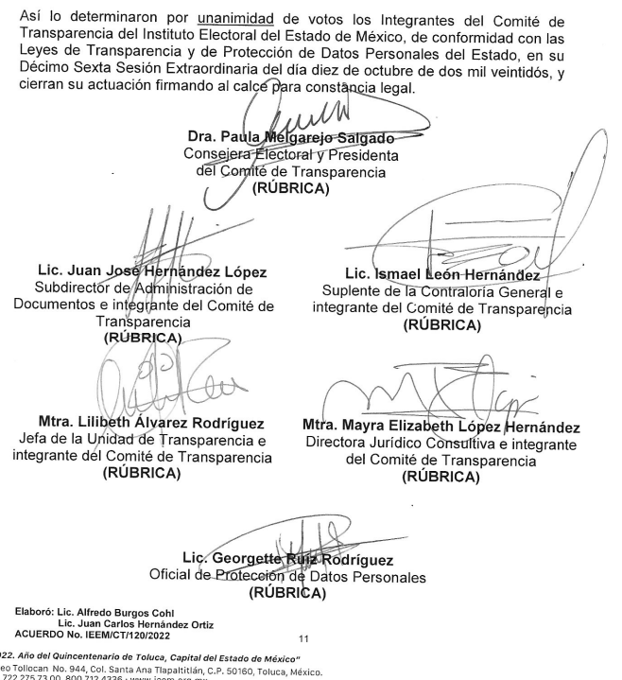 | Si

Es por lo anteriormente analizado que se concluye que efectivamente, el acuerdo de clasificación remitido en alcance al informe justificado cumple con todas las formalidades previstas por la normatividad, asimismo este Organismo Garante considera pertinente la clasificación como confidencial de los nombres de los aspirantes, en virtud de que como se señaló en el acuerdo, la información materia de la solicitud de información, corresponde a los nombres de las personas aspirantes a las jefaturas del CFDE y de la UTAPE y, por ende, dichos nombres pertenecen a personas físicas, que aún no tienen un cargo dentro del servicio público o bien, no tienen el carácter de servidores públicos, por lo que acorde a lo establecido en los artículos 2.3, 2.13 y 2.14 del Código Civil, al ser el nombre un atributo de la personalidad que individualiza a los sujetos y se forma con el sustantivo propio, el primer apellido del padre y el primer apellido de la madre, en el orden que de común acuerdo determinen, es que se concluye que en efecto, el nombre identifica y hace identificables a las personas, por lo que además constituye un dato personal, susceptible de clasificación.

Por otra parte, resulta importante destacar que del análisis al acuerdo de clasificación remitido en respuesta, se advirtió que no contaba con las firmas de las autoridades competentes, en virtud de que únicamente se encontraba rubricado, sin embargo, como se ha referido en páginas anteriores, es mediante el informe justificado que se subsanó dicha falta, adjuntando para tal efecto el acuerdo con las firmas de los integrantes del Comité de Transparencia, por lo que dicho acuerdo goza de validez plena, tal como lo señala el criterio orientador SO/004/2017, emitido por el Instituto Nacional de Acceso a la Información y Protección de Datos Personales (INAI), el cual se inserta a continuación:

“Resoluciones del Comité de Transparencia, gozan de validez siempre que contengan la firma de quien los emite. En términos de lo dispuesto en la fracción IV del artículo 3 de la Ley Federal de Procedimiento Administrativo, supletoria de la Ley Federal de Transparencia y Acceso a la Información Pública, uno de los elementos de validez del acto administrativo es la firma autógrafa de la autoridad que lo expida; en consecuencia, las resoluciones del Comité de Transparencia del sujeto obligado, deberán contener la firma autógrafa de los integrantes que la emitan, ya que dicho signo gráfico otorga validez a la resolución decretada y, al mismo tiempo, constituye la forma en que el particular tiene la certeza de que fue emitida por la autoridad respectiva y su contenido representa la voluntad manifestada por ésta.”
Por lo que en el caso concreto, es evidente que el Sujeto Obligado modificó su respuesta, ya que, mediante el alcance al informe justificado remitió el acuerdo de clasificación como confidencial de los nombres de los aspirantes a las Jefaturas del Centro de Formación y Documentación Electoral y la Unidad Técnica para la Administración de Personal Electoral, debidamente firmado por las autoridades competentes.

En consecuencia, de todo lo anterior, se actualiza la causal de sobreseimiento prevista en la fracción III del artículo 192 de la Ley de Transparencia y Acceso a la Información Pública del Estado de México y Municipios, que dispone lo siguiente:

“Artículo 192. El recurso será sobreseído en todo o en parte cuando una vez admitido, se actualicen alguno de los siguientes supuestos:
…
III. El sujeto obligado responsable del acto lo modifique o revoque de tal manera que el recurso de revisión quede sin materia…”. (Sic)

De lo establecido en el precepto legal citado se advierte que el sobreseimiento del recurso de revisión procede en los siguientes casos:
a) Cuando el sujeto obligado modifique el acto impugnado.
b) Cuando el sujeto obligado revoque el acto impugnado.
Quedando en ambos casos el acto combatido sin materia o sin efectos.
Como se observa de lo anterior, un acto impugnado es modificado en aquellos casos en los que el Sujeto Obligado después de haber otorgado una respuesta, emite una diversa de manera posterior y en esta subsana las deficiencias que hubiera tenido, quedando satisfecho el derecho subjetivo accionado por la parte Recurrente.
Por lo que hace a la revocación, esta se actualiza cuando el Sujeto Obligado deja sin efectos la primera respuesta y en su lugar emite otra con las características y cualidades suficientes para dejar satisfecho el ejercicio del derecho al acceso a la información pública.
En ese tenor, un acto impugnado queda sin efectos, cuando aun existiendo jurídicamente (esto es, que no se ha modificado, ni revocado) ya no genera ninguna consecuencia legal.

En tanto, en el presente caso queda sin materia, toda vez que con el Informe Justificado, el Sujeto Obligado modificó la respuesta al adjuntar el respectivo acuerdo de clasificación con todas las formalidades requeridas por la ley, por lo que tomando en consideración dicha circunstancia, así como el hecho de que la información proporcionada por el Sujeto Obligado fue puesta a la vista de la parte Recurrente con la finalidad de que manifestara lo que a su derecho conviniera, sin que obre constancia en el expediente electrónico de que dicho derecho se hiciera valer, debe entenderse que ha quedado satisfecha la solicitud planteada, quedando sin materia el presente recurso de revisión, consecuentemente se actualiza la causal prevista en la fracción III del artículo 192 de la Ley de la Materia vigente en la Entidad, antes transcrita.
En resumen, el Sujeto Obligado dio respuesta completa a la solicitud de acceso a la información pública del ahora Recurrente; aunque ello haya sido de manera posterior a su respuesta inicial; dejando con ello sin materia el presente recurso de revisión, actualizándose entonces la causal prevista en la fracción III del artículo 192 de la Ley de la Materia vigente en la Entidad, antes transcrita.
Siendo el sobreseimiento un acto que da por terminado el procedimiento administrativo de impugnación sin resolver el fondo de la cuestión planteada, por presentarse causas que impiden a la autoridad referirse a lo sustancial de lo planteado por el Recurrente, los efectos del sobreseimiento son los dar por concluido el recurso administrativo sin entrar al estudio de fondo del asunto de que se trate; lo anterior con apoyo en el criterio del Poder Judicial de la Federación con rubro:
“SOBRESEIMIENTO, NO PERMITE ENTRAR AL ESTUDIO DE LAS CUESTIONES DE FONDO
Localización: 213609. II.2o.183 K. Tribunales Colegiados de Circuito. Octava Época. Semanario Judicial de la Federación. Tomo XIII, Febrero de 1994, Pág. 420
Cuerpo de tesis: No causa agravio la sentencia que no se ocupa de los razonamientos tendientes a demostrar la inconstitucionalidad de los actos reclamados de las autoridades responsables, que constituyen el problema de fondo, si se decreta el sobreseimiento del juicio.” (Sic)

Cabe destacar que la decisión de este órgano colegiado de sobreseer el recurso de revisión no implica una limitación o negación a la justicia, según lo ha establecido el Poder Judicial Federal, en el criterio que es aplicable por analogía, con rubro:
“DESECHAMIENTO O SOBRESEIMIENTO EN EL JUICIO DE AMPARO. NO IMPLICA DENEGACIÓN DE JUSTICIA NI GENERA INSEGURIDAD JURÍDICA”
Cuerpo de la tesis: Cuando se desecha una demanda de amparo o se sobresee en el juicio, ello no implica denegar justicia ni genera inseguridad jurídica, ya que la obligación de los tribunales no es tramitar y resolver en el fondo todos los asuntos sometidos a su consideración en forma favorable a los intereses del solicitante, sino que se circunscribe a la posibilidad que tiene cualquier individuo de acudir ante los órganos jurisdiccionales, con su promoción (demanda), a la cual debe darse el trámite acorde a las formalidades rectoras del procedimiento respectivo, dentro de las cuales el legislador previó las causales de improcedencia y sobreseimiento. Así, cuando el juzgador o tribunal de amparo se funda en una de ellas para desechar o sobreseer en un juicio, imparte justicia, puesto que el acceso a ella no se ve menoscabado, sino que es efectivo, ni se deja en estado de indefensión al promovente, no obstante sea desfavorable, al no poder negar que se da respuesta a la petición de amparo, con independencia de que no comparta el sentido de la resolución, dado que de esa forma quien imparte justicia se pronuncia sobre la acción, diciendo así el derecho y permitiendo que impere el orden jurídico.” (Sic)

Finalmente, no escapa de la óptica de este Organismo Garante que dentro de su informe justificado, el Sujeto Obligado en apego al principio de máxima publicidad refirió lo siguiente “… en fecha veintisiete de octubre del presente año, el Consejo General del IEEM, aprobó el acuerdo IEEEM/CG/56/2022, por el que se designan titulares de las Unidades Administrativas del IEEM, por lo cual, a través del presente me permito hacer del conocimiento que la persona designada para ocupar la Titularidad de la UTAPE es el maestro José Zeferino Rivera Flores.
Por cuanto hace a la Titularidad del CFDE, me permito señalar que, una vez que el Consejo General del IEEM tenga a bien designar a la persona que ocupará el cargo, se hará del conocimiento en la página institucional y por medio de las cédulas de valoración correspondiente…”, de manera que se le hace del conocimiento al particular que de buena fe el Sujeto Obligado le indicó el nombre de la persona que fue seleccionada derivado de este proceso, es decir, aquella que ostenta la calidad de servidor público y ahora se desempeña como Titular de la Unidad Técnica para la Administración de Personal Electoral, sin embargo, no fue posible proporcionarle el nombre del titular del Centro de Formación y Documentación Electoral, en virtud de que a la fecha de la solicitud no se designó.
Así, con fundamento en lo prescrito en los artículos 5 párrafos trigésimo, trigésimo primero y trigésimo segundo, fracciones IV y V de la Constitución Política del Estado Libre y Soberano de México; 2, fracción II; 29, 36 fracciones I y II; 176, 178, 181, 185 de la Ley de Transparencia y Acceso a la Información Pública del Estado de México y Municipios, este Pleno:
- R E S U E L V E:
Primero. Se SOBRESEE el recurso de revisión 15604/INFOEM/IP/RR/2022, porque al modificar la respuesta se actualizó la causal prevista en el artículo 192, fracción III, de la Ley de Transparencia y Acceso a la Información Pública del Estado de México y Municipios, quedando sin materia en términos del considerando Tercero de la presente Resolución.
Segundo. Notifíquese vía Sistema de Acceso a la Información Mexiquense (SAIMEX), al Titular de la Unidad de Transparencia del Sujeto Obligado la presente resolución, para su conocimiento.
Tercero. Notifíquese, vía Sistema de Acceso a la Información Mexiquense (SAIMEX), la presente resolución a la parte recurrente, así como que podrá impugnarla vía Juicio de Amparo en los términos de las leyes aplicables, de conformidad con lo establecido en el artículo 196 de la Ley de Transparencia y Acceso a la Información Pública del Estado de México y Municipios y con lo establecido en los artículos 159 y 160 de la Ley General de Transparencia y Acceso a la Información Pública podrá impugnarla vía recurso de inconformidad ante el Instituto Nacional de Transparencia, Acceso a la Información y Protección de Datos Personales, o bien, vía Juicio de Amparo en los términos de las leyes aplicables.
ASÍ LO RESUELVE, POR UNANIMIDAD DE VOTOS, EL PLENO DEL INSTITUTO DE TRANSPARENCIA, ACCESO A LA INFORMACIÓN PÚBLICA Y PROTECCIÓN DE DATOS PERSONALES DEL ESTADO DE MÉXICO Y MUNICIPIOS, CONFORMADO POR LOS COMISIONADOS JOSÉ MARTÍNEZ VILCHIS, MARÍA DEL ROSARIO MEJÍA AYALA, SHARON CRISTINA MORALES MARTÍNEZ, LUIS GUSTAVO PARRA NORIEGA Y GUADALUPE RAMÍREZ PEÑA; EN LA DÉCIMA TERCERA SESIÓN ORDINARIA CELEBRADA EL DOCE DE ABRIL DE DOS MIL VEINTITRÉS, ANTE EL SECRETARIO TÉCNICO DEL PLENO ALEXIS TAPIA RAMÍREZ.

Artículo 192. El recurso será sobreseído, en todo o en parte, cuando una vez admitido, se actualicen alguno de los siguientes supuestos: … III. El sujeto obligado responsable del acto lo modifique o revoque de tal manera que el recurso de revisión quede sin materia;
Artículo 186. Las resoluciones del Instituto podrán: I. Desechar o sobreseer el recurso;

